README

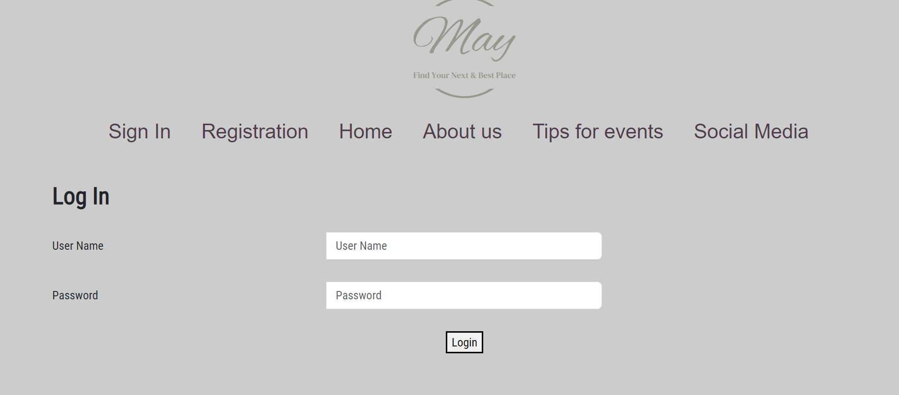

דף התחברות

דף הבית

דף מידע על החברה

דף טיפים ושאלות נפוצות

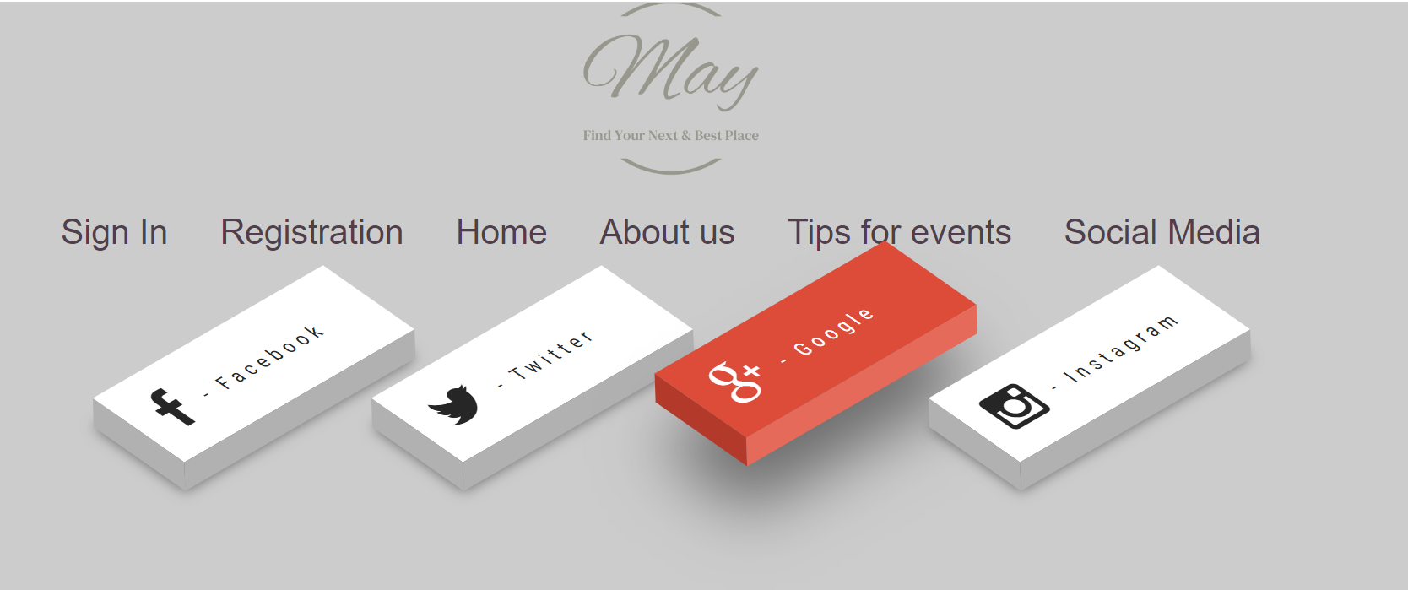

דף רשתות חברתיות

ROUTES

/signin POST - כניסה למערכת למשתמש קיים

/signup POST - הרשמת משתמש חדש

/places GET - הצגת כל המקומות לאירועים

/places/search GET - חיפוש מקום לאירוע

/events GET - קבלת כל האירועים

/events POST - יצירת אירוע חדש

/events DELETE - מחיקת אירוע

-חשוב לציין שבחלק ב' השתמשתי בדרך כתיבה שונה מהדרך שנלמדה בכיתה במהלך הקורס. במקום ליצור טפסי HTML שונים, בחרתי ליצור טופס HTMLובעזרת פונקציות בJS "להזריק" את התוכן לתוך הדף וכך ליצור עמוד תבניתי ויציב, כאשר הרזולוציות לא משתנות במעבר בין הדפים ואין "קפיצות" של העמוד.   
הבחירה נעשה בעקבות בדיקה שביצעתי לפני ביצוע הפרויקט והתייעצות עם חברים מהתחום, לאחר הבדיקה גיליתי כי חלק גדול מהנקודות ירד לי בגלל הבחירה הזאת ולאחר התייעצות עם רחלי קיבלתי אישור להשאיר את הפרויקט כמו שהוא ולא לתקן אותו אך היא ביקשה ממני לציין זאת הדף ההגשה.   
מאי לוי 208425991